新 书 推 荐

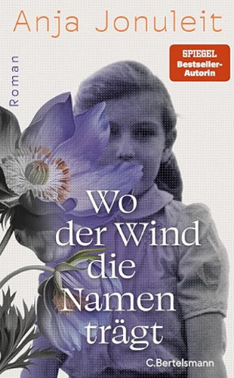
中文书名：《风吟其名》
英文书名：WHERE THE WIND WHISPERS THEIR NAMES
作 者：Anja Jonuleit
德语书名：Wo der Wind die Namen trägt
出 版 社：C. Bertelsmann/Penguin Random House Verlagsgruppe
代理公司：ANA/Brady
页 数：384页
出版时间：2026年3月
代理地区：中国大陆、台湾
审读资料：电子稿
类 型：历史小说

德国亚马逊畅销书榜排名（2026.05）：
#14 in Jewish Historical Fiction
#71 in Domestic Life Fiction
#106 in Domestic Thrillers (Books)

内容简介：

双线时空交织，揭开荒原深处被尘封七十余年的罪恶。

一部沉重又震撼人心的文学力作。在风景如画的吕讷堡荒原表象之下，藏着一段被刻意隐瞒的战争创伤与人性阴霾。一本泛黄的旧日记打破沉寂，牵引着两位女性并肩追寻过往，执意冲破纳粹旧势力的隐秘网络，拒绝让伤痛与罪恶永远被时光掩埋。

这场跨越近八十载的记忆，深情打捞着被遮蔽的历史，更是讨论了人性善恶、家族秘辛与时代阴影。作者以实地走访、亲历者访谈为创作基石，用沉静而锋利的文字书写伤痛，证明被风沙与岁月掩埋的真相，终会挣脱尘封，被世人听见、看见。

***

她决定埋葬过往，埋葬那些地方、那些人，尤其是1946年夏天发生的一切。那年她八岁，命运自此彻底改写。

2023年：八十五岁的英格·松德曼（Inge Sundermann）勉强答应参加高中同学聚会，地点就在风景如画的吕讷堡荒原，那里是她儿时的居所。她年幼时，此地曾发生过可怕的事情，而她一生都背负着这份愧疚。而当她偶然发现一本1946年的日记时，尘封的过往终究扑面而来。日记出自黑尔加·冯·博尔克（Helga von Borcke）之手，这位女性动笔书写笼罩在贝尔根-贝尔森集中营阴影下的田园往事。

1946年：八岁的英格在去上小提琴课的路上，意外绊到一具年轻女子的尸体。一连串悲剧事件由此拉开帷幕。谎言、掩盖与泯灭人性的残暴随之而来。数十年后，这段往事如一记重拳，狠狠击中了英格。

风景如画的吕讷堡荒原曾是战争罪行的发生地，而犯下这些罪行的人，几十年来设法隐匿行迹，连他们的家人也被蒙在鼓里。《风吟其名》是一部在两条时间线之间穿梭、痛彻人心的长篇小说，讲述1946年那些骇人惨案与事后掩盖行径、纳粹旧势力的盘根错节，以及两位不愿让真相就此埋葬的女性。

作者简介：


安雅·约努莱特（Anja Jonuleit），出生于波恩，在康斯坦茨湖畔长大。她曾在德国驻罗马大使馆工作多年，还曾临时派驻大马士革。此后她在慕尼黑主修意大利语与英语专业。

她长期潜心钻研语言，还曾在翻译竞赛中获奖，为日后的文学创作打下了坚实基础。在从事笔译与法庭口译工作数年后，她转而投身文学创作。她从短篇小说起步，屡获文学奖项，并于 2007 年出版了首部长篇小说。

如今，她以创作调研严谨细致而闻名：会亲自奔赴小说故事的发生地，走访事件亲历者与相关当事人，并将他们的亲身见闻融入叙事之中。她的作品探讨极端主义、激进意识形态与家族隐秘，并非追求猎奇噱头，而是秉持这样一种信念：这些幽暗的往事与境遇，最能揭示人性的本质。母亲、子女与人生缺憾是她反复书写的主题，这一创作意象根植于她自身的家族经历。她的小说常年登上《明镜周刊》畅销书排行榜。

个人官网：www.anjajonuleit.de

感谢您的阅读！
请将反馈信息发至：版权负责人
Email：Rights@nurnberg.com.cn
安德鲁·纳伯格联合国际有限公司北京代表处
北京市海淀区中关村大街甲59号中国人民大学文化大厦1705室, 邮编：100872
电话：010-82504106, 传真：010-82504200
公司网址：http://www.nurnberg.com.cn
书目下载：http://www.nurnberg.com.cn/booklist_zh/list.aspx
书讯浏览：http://www.nurnberg.com.cn/book/book.aspx
视频推荐：http://www.nurnberg.com.cn/video/video.aspx
豆瓣小站：http://site.douban.com/110577/
新浪微博：安德鲁纳伯格公司的微博_微博 (weibo.com)
微信订阅号：ANABJ2002


